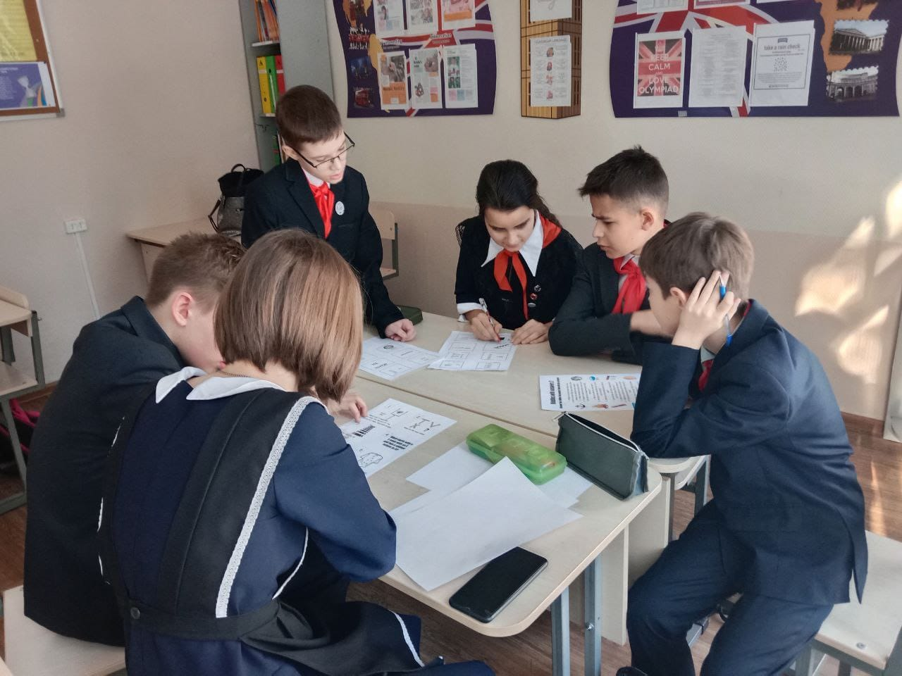

Со 2 по 16 февраля 2023 года, на базе МБОУ «СОШ № 72 с углубленным изучением английского языка» состоялся открытый муниципальный конкурс по английскому языку
«Language Quest» для обучающихся 5-7 классов общеобразовательных организаций.

Конкурс направлен на создание условий для активизации творческой инициативы обучающихся и педагогов, выявление и реализация творческих способностей обучающихся.

Основные задачи конкурса:
• развитие актуальных навыков: критическое и творческое мышление, умение работать в команде, навыки успешной коммуникации;
• повышение мотивации обучающихся к изучению и практическому использованию английского языка;
• развитие творческих контактов между общеобразовательными организациями города и создание площадок для развития иноязычной коммуникативной компетенции обучающихся.

Команды из 21 образовательной организации города состязались в разгадывании ребусов, создании текстов мемов и озвучивании отрывка мультфильма на английском языке.

Победители и призёры Конкурса будут награждены дипломами КОиН, остальные–сертификатами участников Конкурса.

